大三班每日动态
4月8日 星期二 晴
每一个小日子

来园情况篇
1.幼儿来园人数：应到34人，实到28人，李子木、李兴琪、夏天一、陈艺萱、张漪乐、赵毓宁在家休息，秦修诚中午回家。

集体活动篇
1.社会：淮扬风味小吃
淮扬风味小吃有烧卖、花卷、小笼包、馄饨、馒头等。淮扬风味小吃在江南地区特别常见，虽然是淮扬的特色小吃却因为制作精致，口味独特而名扬大江南北。如今我们常州的双桂坊美食一条街在全国很有名，里面的小吃也应有尽有，品种齐全。其中能大胆地用清楚的语句向同伴介绍自己喜欢的美食，了解不同的美食。杨梦露、张一嘉、王紫妍、梁沐棉、赵希羽、秦苏安、肖尧、焦云舒、左轶萱、郭颜睿、陈竞泽能结合调查到的淮扬风味小吃，与同伴一起分享；杨佳伊、李伊一、赵明泽、王凝音、高羽安、罗景宸、赵雨泽、郭煜霖、李梓朋、徐亿涵、徐佳禾、贺健宸、宋恬恬、张嘉辰、邵崔钰、朱琪玥、秦修诚了解一些淮扬风味小吃，喜欢淮扬小吃，萌发对民间小吃的喜爱。
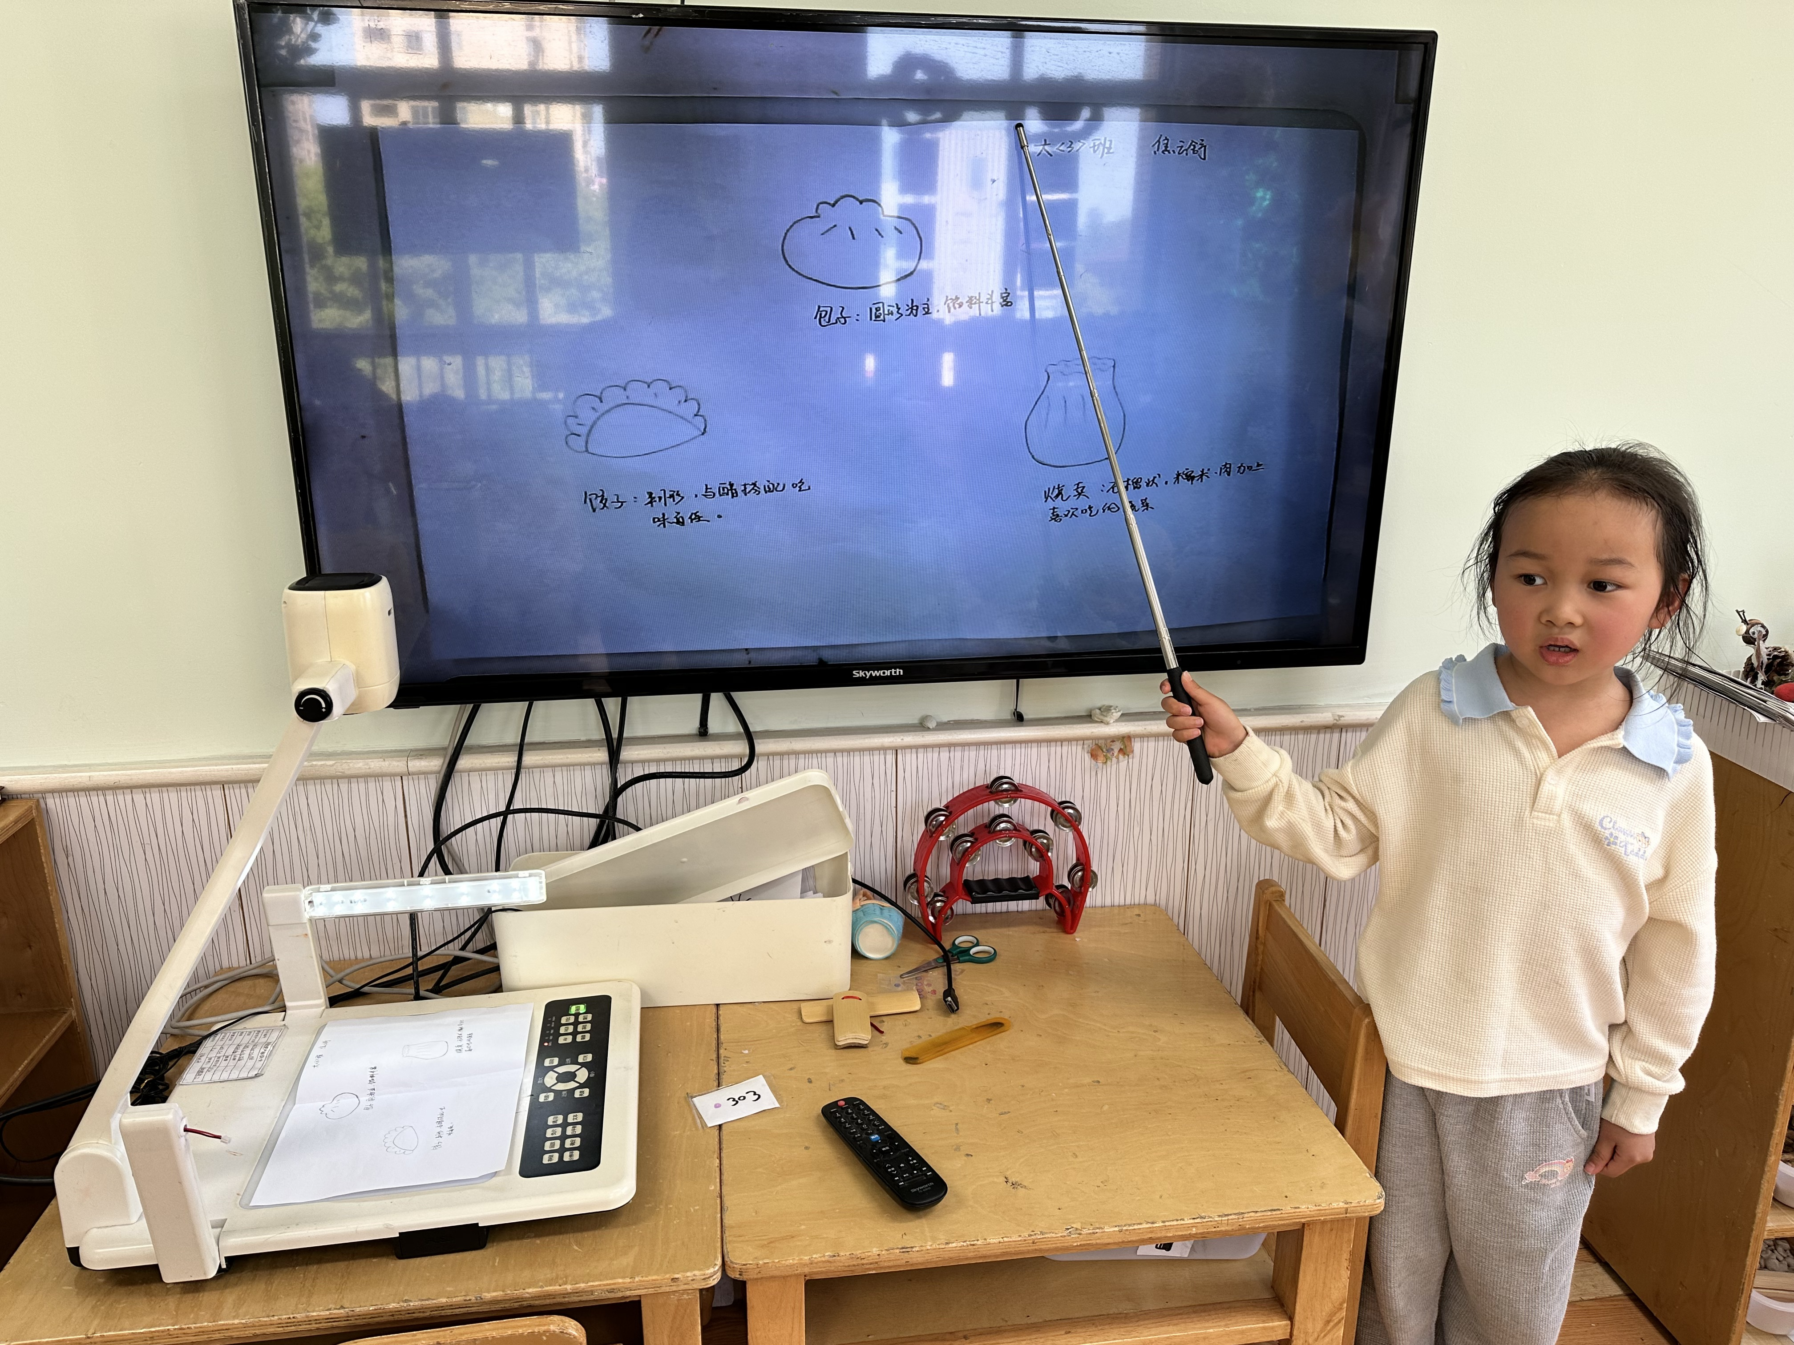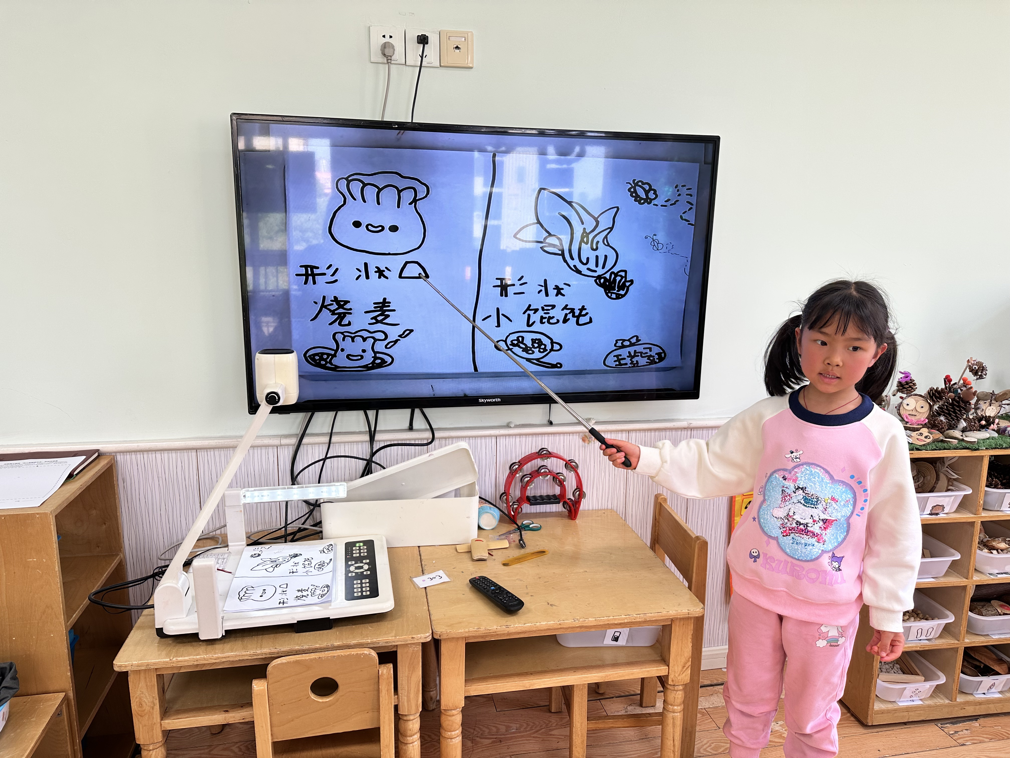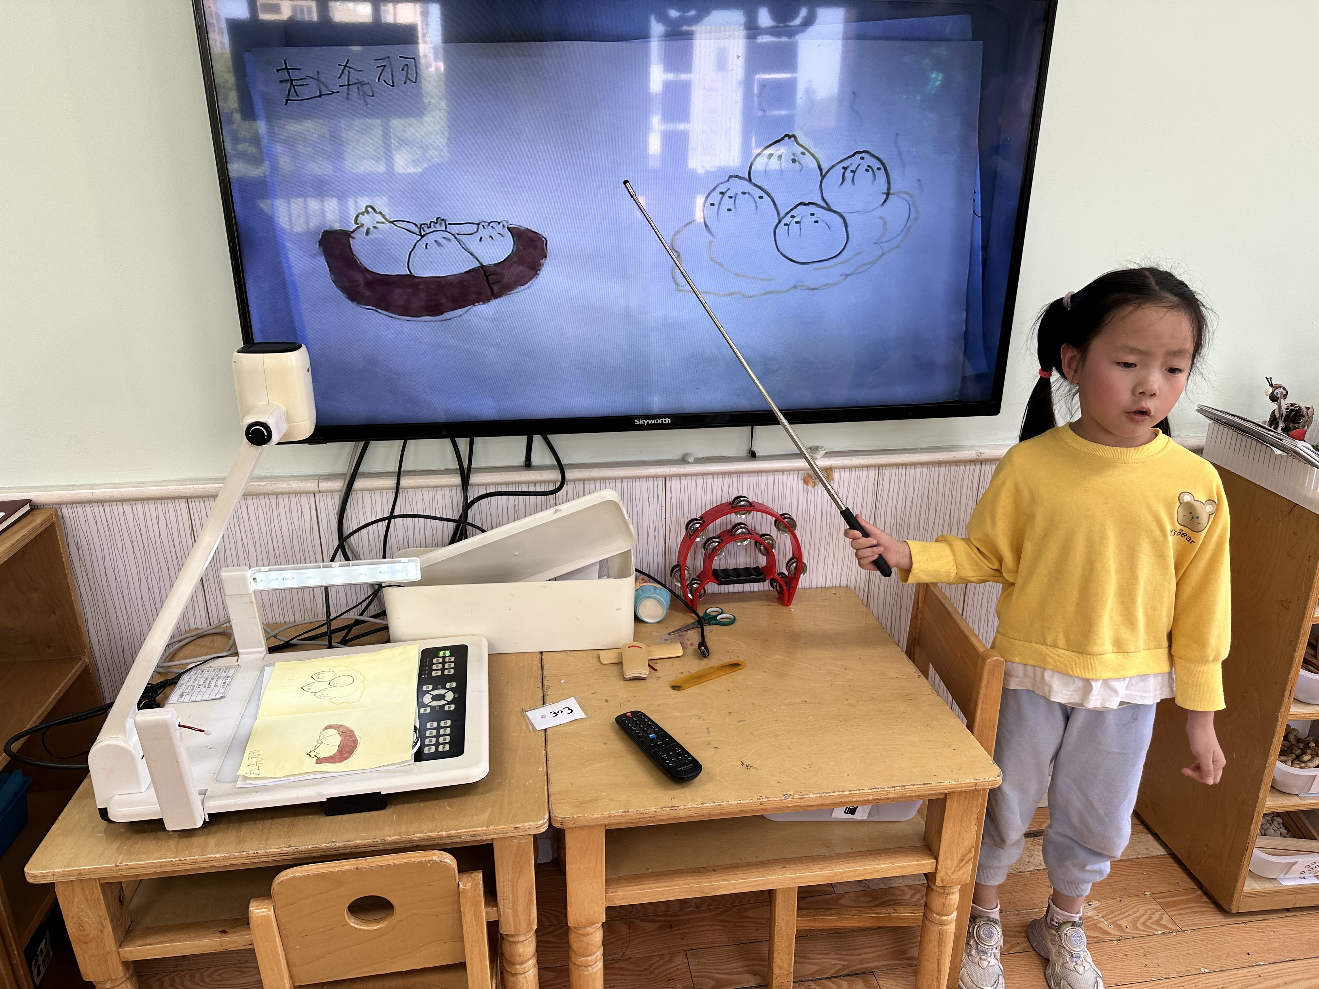
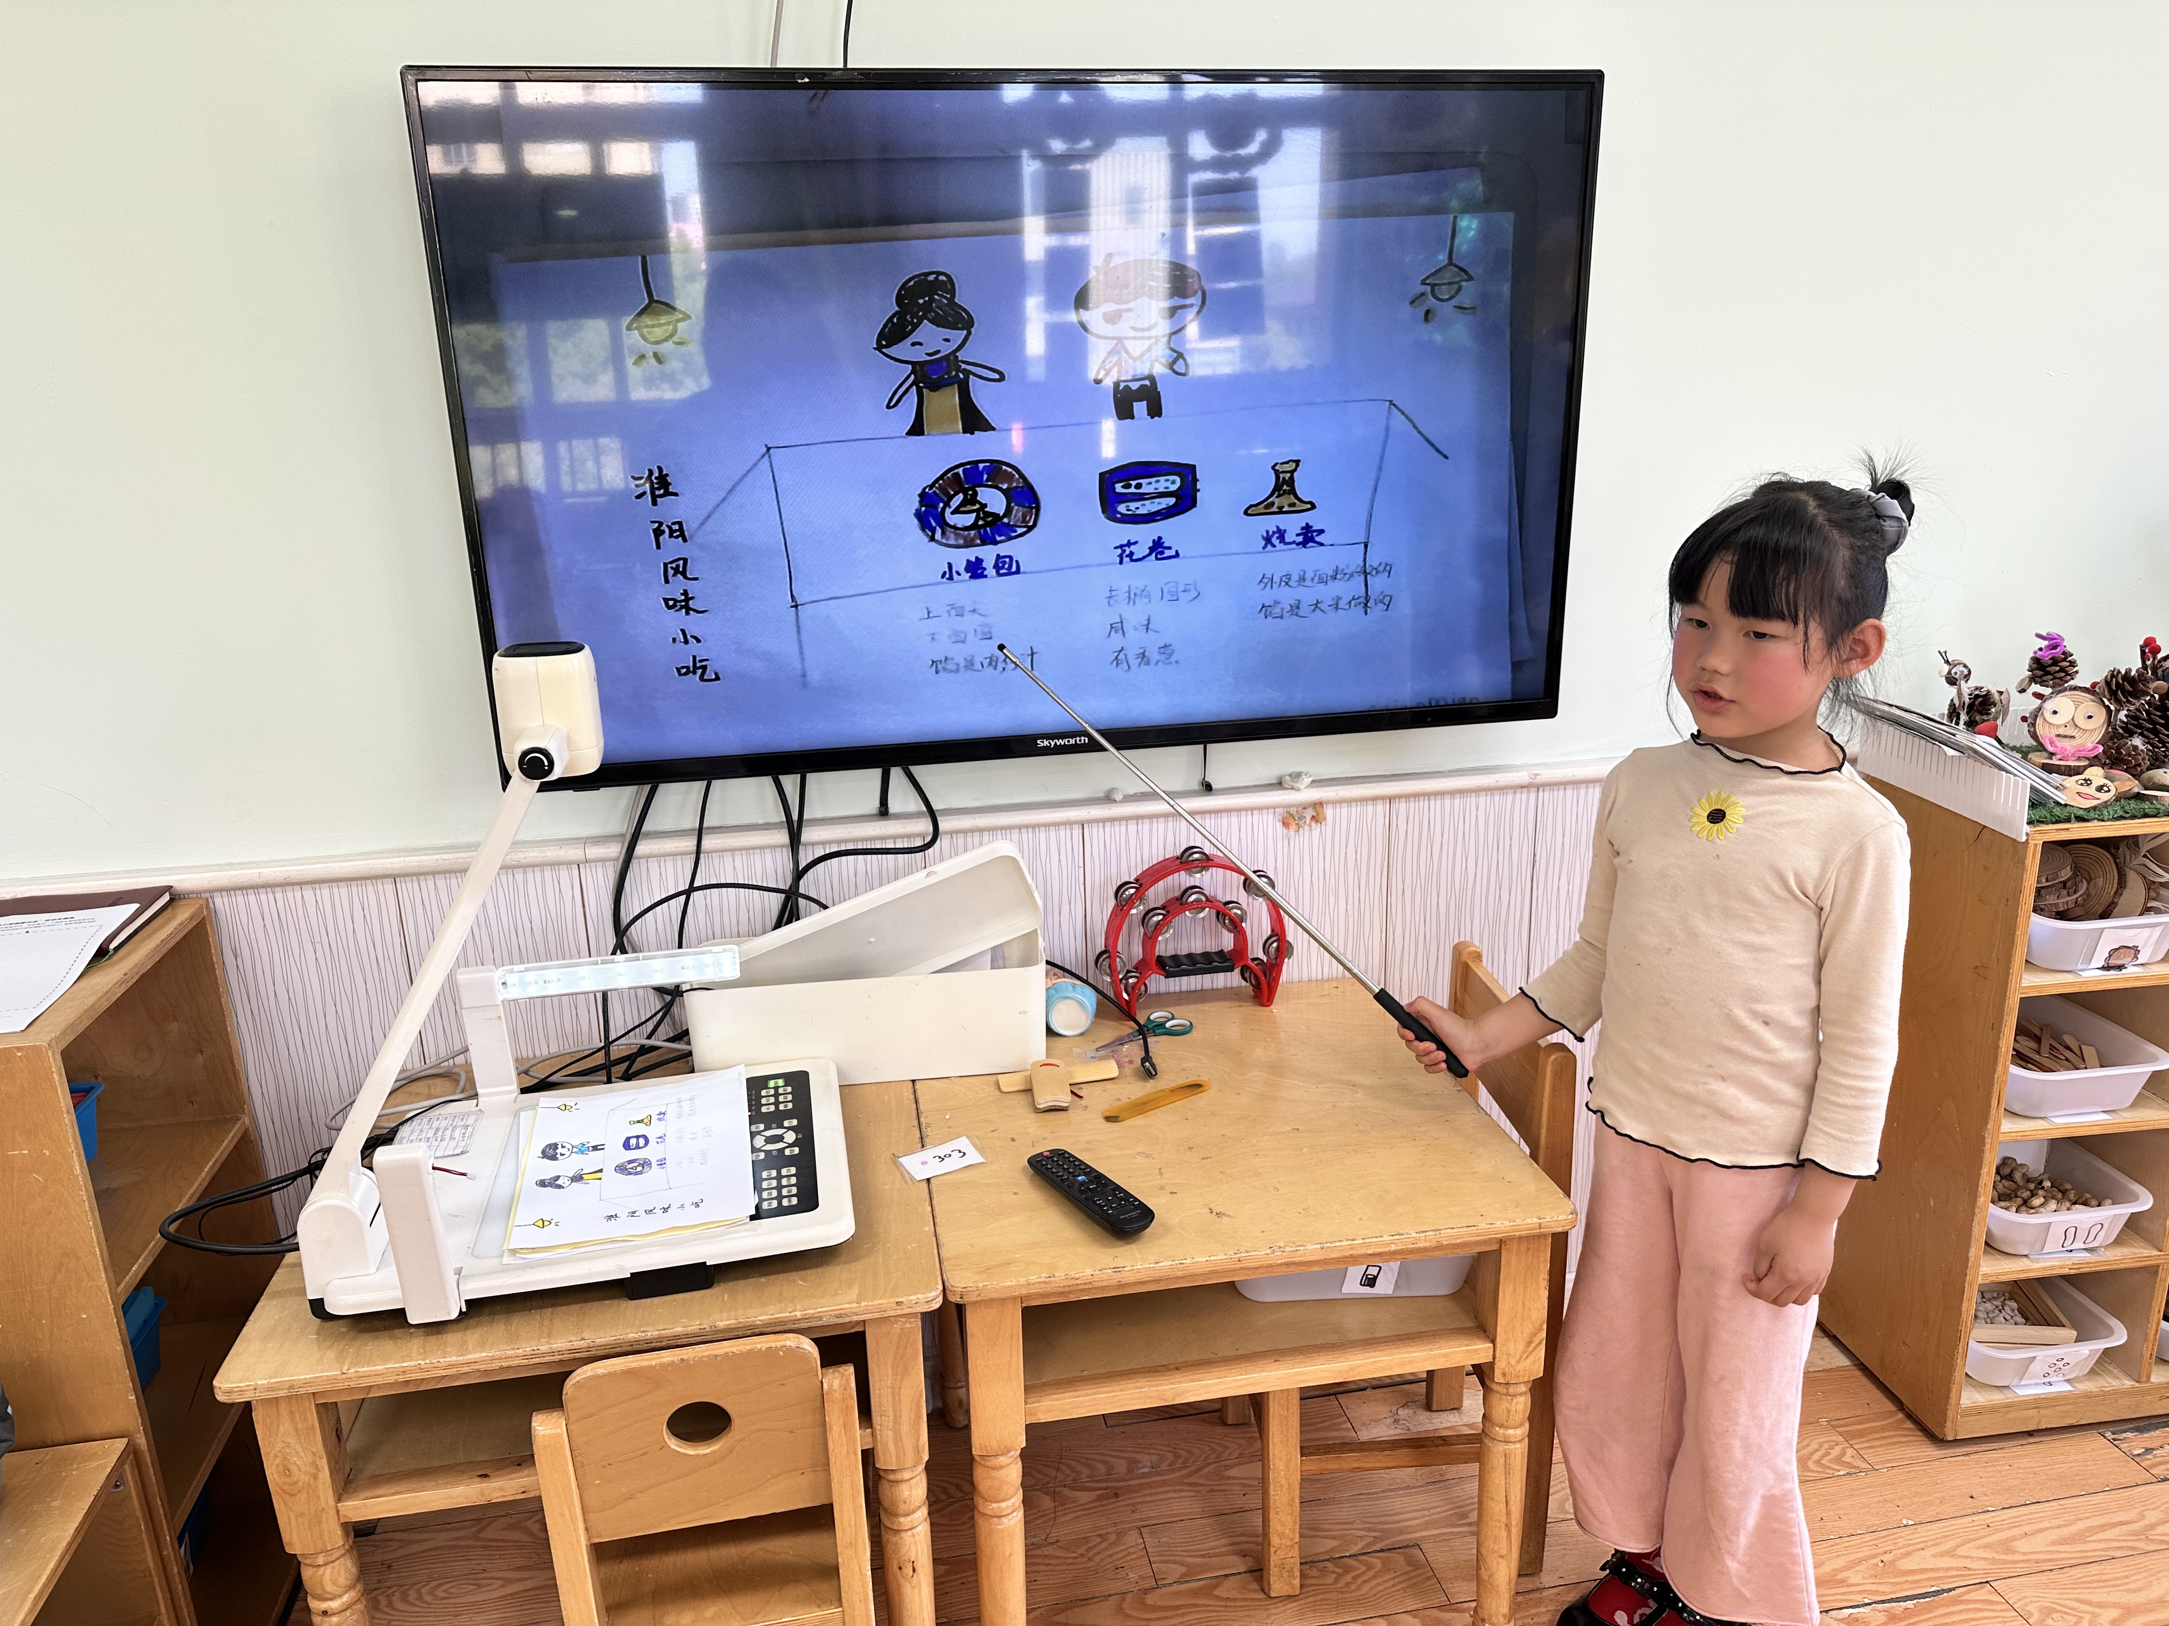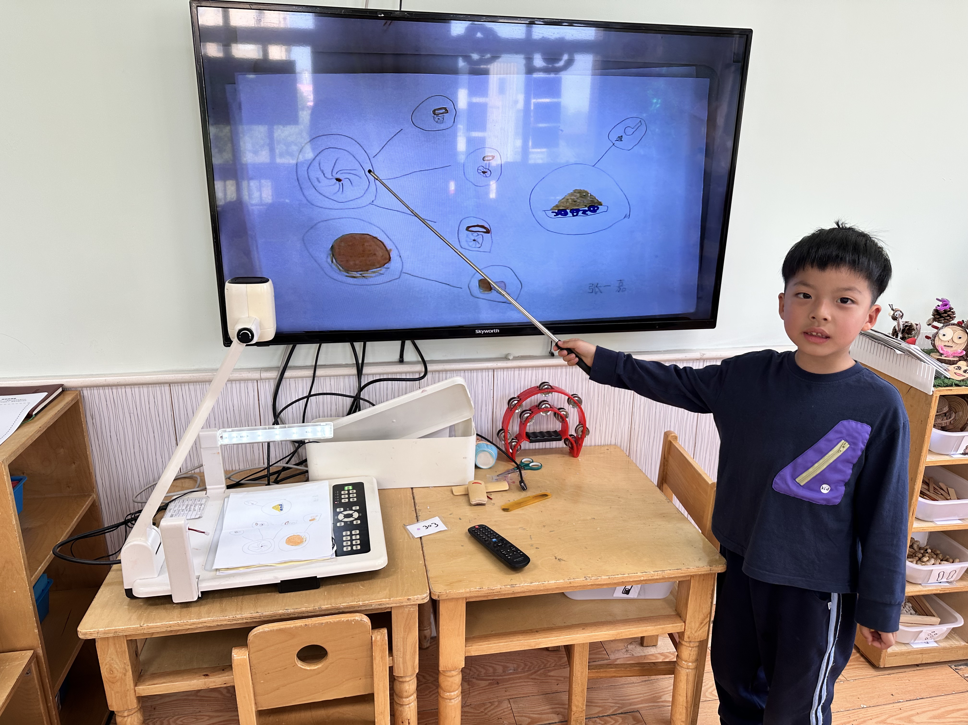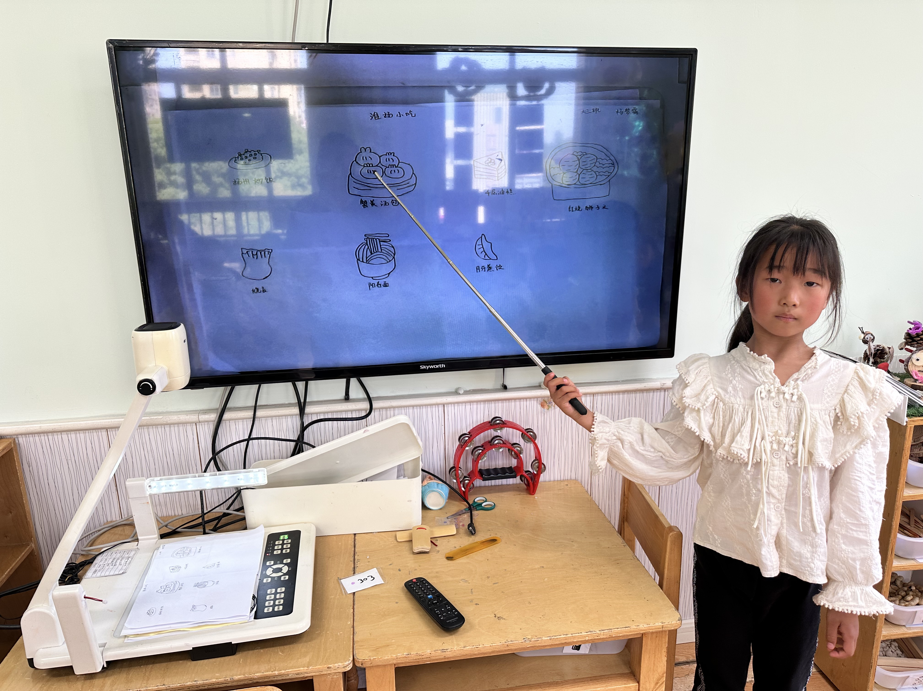

区域游戏篇
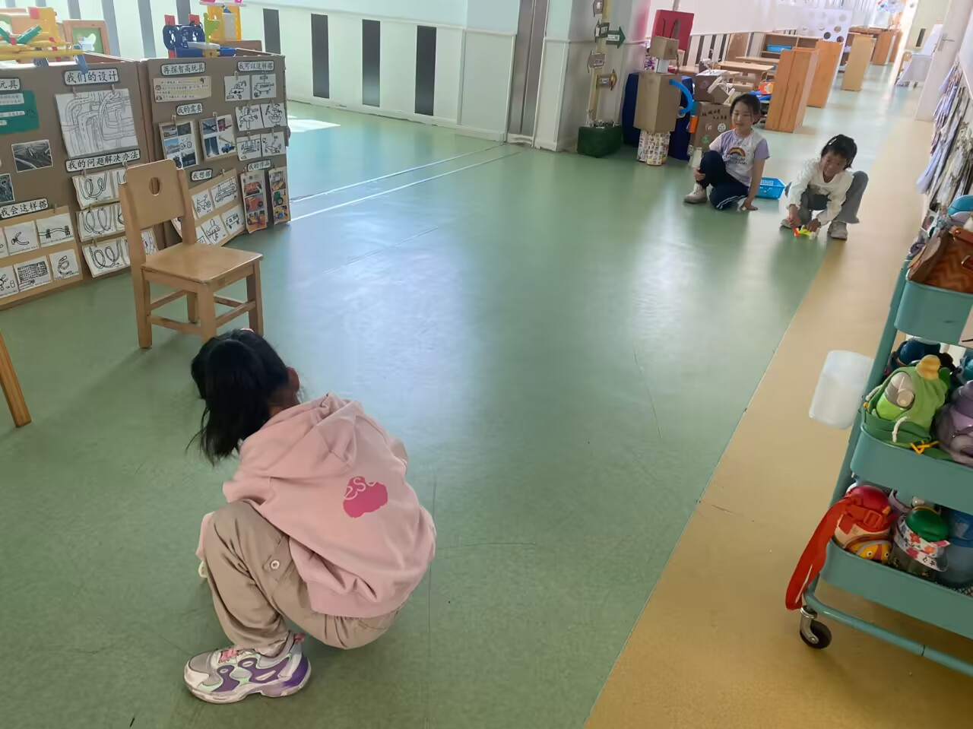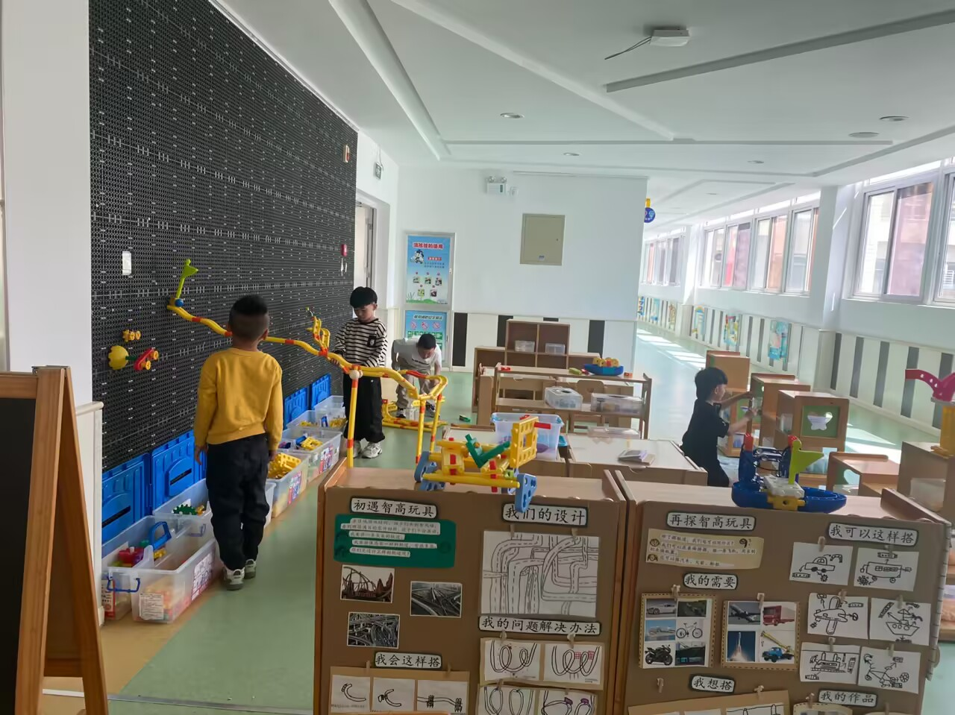
郭煜霖、赵明泽、张嘉辰在智高墙拼搭轨道。
高羽安、李伊一、杨佳伊在科探区探索弹力小车。

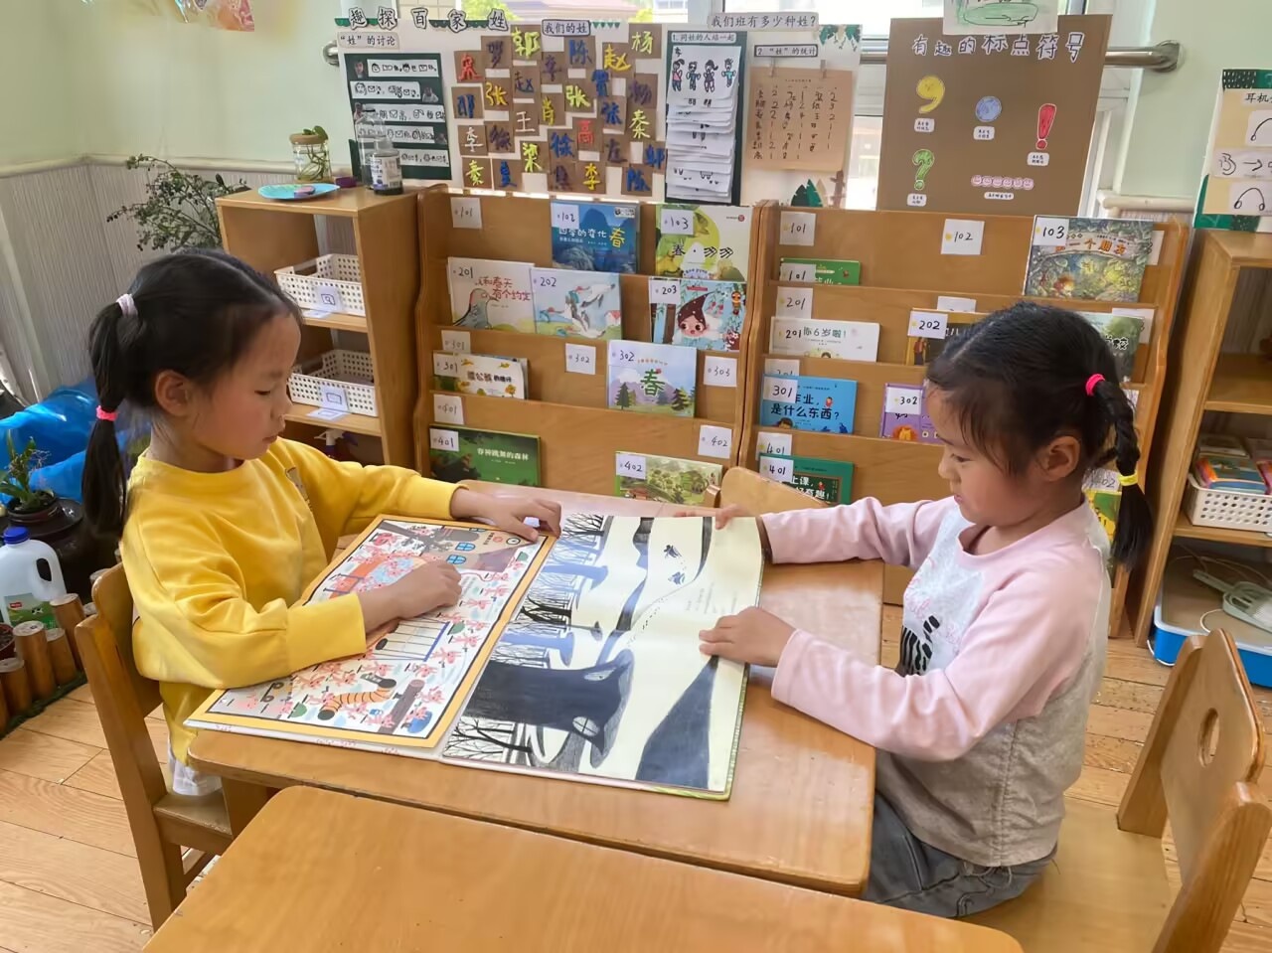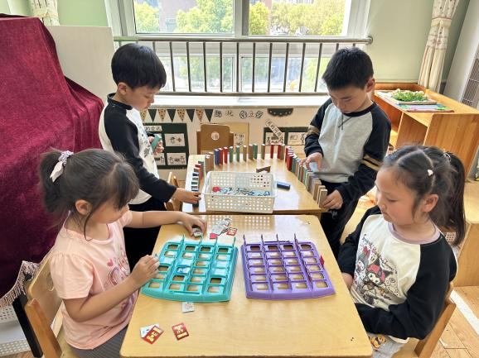
徐佳禾、左轶萱在玩猜猜我是谁，贺健宸、郭颜睿在玩多米诺骨牌。

赵希羽、徐亿涵在图书角看书。

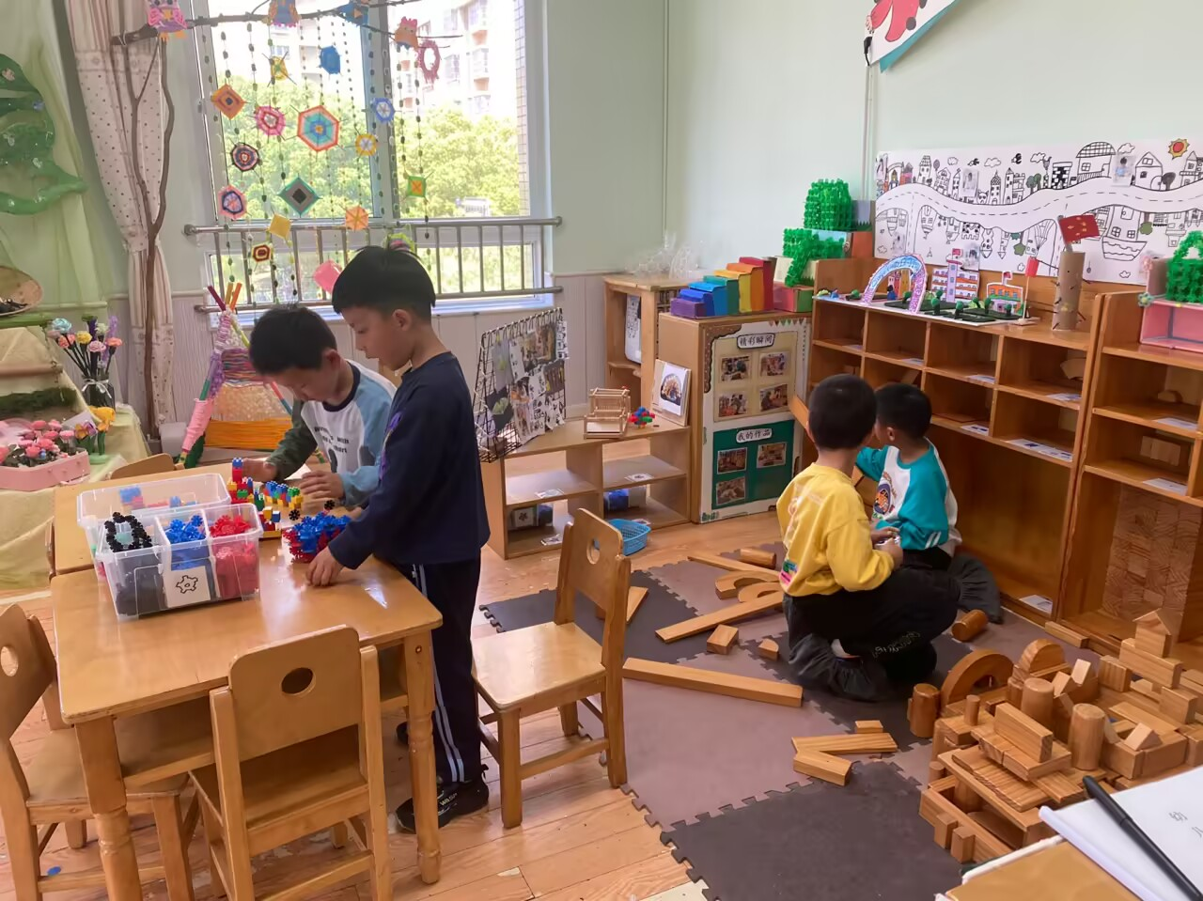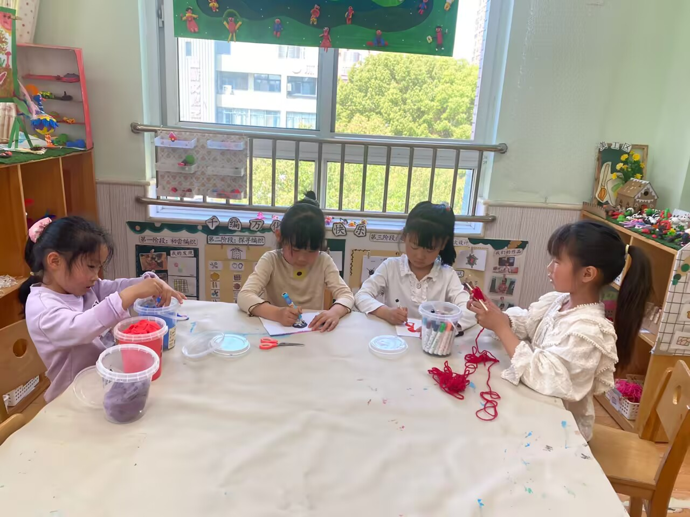
朱琪玥在玩太空泥，杨梦露在编织曼达拉、梁沐棉和王凝音在画画。
邵崔钰、罗景宸在地面建构小学，肖尧、张一嘉在桌面建构雪花片。

生活活动篇
观察时间：2025.4.8
观察对象：大三班今日来园幼儿
观察者：耿佳、刘恬君、丁丹娜
观察目的：具有良好的生活习惯与生活能力（指向能力）
观察内容：
①坚持午睡
②主动饮用白开水
③游戏后整理好玩具
④按时进餐（点心、午餐）
观察背景：
纵观幼儿在园一日生活中的各种小事 ，已经进行了一段时间的“具有良好的生活习惯与生活能力”观察记录。旨在让幼儿保持有规律的生活，养成良好的作息、饮食、卫生习惯。如：早睡早起、每天午睡、按时进餐、吃好午餐等。
（备注：家园共同合作，才是最高效的方式呀！）
儿童 | 坚持午睡 | 水杯喝完 | 整理好玩具 | 用好点心、吃完午餐
张一嘉 | ★ | ★ | ★ | ★
贺健宸 | ★ | ★ | ★ | ★
秦苏安 | ★ | ★ | ★ | ★
高羽安 | ★ | ★ | ★ | ★
徐佳禾 | ★ | ★ | ★ | ★
肖尧 | ★ | ★ | ★ | ★
杨梦露 | ★ | ★ | ★ | ★
王凝音 | ★ | ★ | ★ | ★
李子木 | 请假
焦云舒 | 晚睡 | ★ | ★ | ★
李兴琪 | 请假
陈艺萱 | 请假
杨佳伊 | ★ | ★ | ★ | 没吃完
朱琪玥 | ★ | ★ | ★ | 进餐不专心
赵希羽 | ★ | ★ | ★ | ★
陈竞泽 | ★ | ★ | ★ | ★
徐亿涵 | ★ | ★ | ★ | ★
罗景宸 | ★ | ★ | ★ | ★
左轶萱 | ★ | ★ | ★ | ★
张漪乐 | 请假
王紫妍 | ★ | ★ | ★ | ★
夏天一 | 请假
邵崔钰 | ★ | ★ | ★ | ★
郭煜霖 | ★ | ★ | ★ | ★
郭颜睿 | ★ | ★ | ★ | ★
李梓朋 | ★ | ★ | ★ | ★
李伊一 | ★ | ★ | ★ | ★
赵毓宁 | 请假
张嘉辰 | ★ | ★ | ★ | ★
宋恬恬 | ★ | ★ | ★ | 进餐不专心
秦修诚 | 中午回家 | ★ | ★ | 中午回家
梁沐棉 | ★ | ★ | ★ | ★
赵明泽 | ★ | ★ | ★ | ★
赵雨泽 | ★ | ★ | ★ | ★

温馨提示
★春季是手足口病的高发季节，手足口病传染性强，传播途径也很多，如飞沫、咳嗽、打喷嚏、粪便、皮肤或粘膜疱疹液及被污染的手及物品等都会传染，周边学校已发现此病例，因此小朋友周末在家少去密闭的场所，外出到家及时洗手，养成基本的卫生习惯。
★各位家长，2025年4月9日周三（明天），上午7点10分前务必到园门口找我和刘老师集中，不要迟到，7点20点名，7点30分准时出发。
注意事项：
1.穿轻便的鞋子和宽松透气的衣服。
2.准备垃圾袋和一次性桌布备用。
3.尽量不带贵重物品，游玩过程中保管好自己的随身物品。
4.参观游览全程一律听从行程安排，到点准时集合。保持信息畅通，如遇特殊情况拨打班级带队老师电话。
5.文明乘车，有序上下车，保持车内安静、卫生，尽量不在车内吃东西，产生的垃圾要带下车。晕车的家长和幼儿要做好预防措施，尽量靠前排坐。家长之间要学会相互谦让，做孩子的榜样。
6.下车后，一切听从导游指挥进入场内。游玩过程中注意文明，不高声喧哗，不攀爬、钻、穿防护栏, 不破坏花木及公共设施。
7.游玩过程中注意安全，在孩子的口袋里放一张写有“陪同家长和老师电话号码”的小纸条，并告知孩子万一迷路了可求助拨打此号码。
刘老师：13506143465
耿老师：13641504986
丁丹娜：17851090919

